Рассказывают, что в старые времена у хана птиц не было наследника. И тогда решил он усыновить совёнка. Подумалось хану: неспроста глаза совёнка огнём полыхают в ночную пору.
Едва совёнок стал ханским сыном, как тут же обленился: целыми днями бездельничал, только и думал, как бы сытно поесть да сладко попить.
Ударили зимой сильные холода. Хан и говорит совёнку:
— В жизни своей я так не мёрз!
— Что ты, отец! — важно произнёс совёнок. — Мне доводилось видеть мороз и покрепче; помню, бывало и такое: у человека слюна на лету замерзала, а у быка рога обламывались! Сам я едва спасся от холода, я тогда в ветки зарылся на дереве.
— Да ты, выходит, много старше меня! — рассердился хан. — А притворяешься маленьким. Убирайся вон! — И выгнал обманщика из дому.
С тех пор у совы нет собственного дома, а днём прячется она в кроне дерева.
Прошло какое-то время, умер хан птиц, и стали птицы держать совет, кому быть теперь ханом.
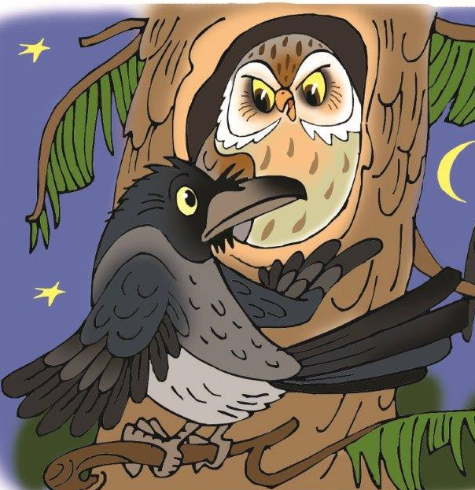
— Пусть ханом будет сова! Её все знают, да и по ночам глаза у совы так и горят, так и полыхают! Настоящий хан будет! — предлагает журавль.
— Этого ещё не хватало! — возмутилась ворона. — Лапы у совы кривые, оперенье некрасивое! Глазищи жёлтые! А голос-то, голос! «Ух» да «ух»! Что может быть противнее? Такое страшилище на ханский престол возводить?!
Послушались птицы ворону, не сделали сову своим ханом. С тех пор сова и ворона — заклятые враги. Днём ворона не даёт сове покоя, а ночью сова — вороне.

